Título: Diagramas de Flujo de procesos adjetivos priorizados TO-BE automatizable en notación BPMN 2.0
Fase: Mejoramiento de Procesos Adjetivos
Elaborado por: MRProcessi Cía. Ltda.
Elaborado para: Municipio del Distrito Metropolitano de Quito

“CONSULTORÍA PARA LA DETERMINACIÓN DEL MODELO DE PRESTACIÓN DE SERVICIOS Y ADMINISTRACIÓN POR PROCESOS PARA EL MUNICIPIO DEL DISTRITO METROPOLITANO DE QUITO”

Entregable: | 4.10. Diagramas de Flujo de procesos adjetivos priorizados TO-BE a automatizable en notación BPMN 2.0
Fecha de elaboración: | 17/05/2017

Historial de Revisiones
Fecha | Versión | Descripción | Autor
17/05/2017 | 01 | Diagramas de Flujo de Procesos Adjetivos Priorizados TO-BE automatizable en notación BPMN 2.0 | MRProcessi Cía. Ltda.
29/05/2017 | 02 | Diagramas de Flujo de Procesos Adjetivos Priorizados TO-BE automatizable en notación BPMN 2.0 con correcciones solicitadas | MRProcessi Cía. Ltda.

ÍNDICE DE CONTENIDO

ÍNDICE DE CONTENIDO 2
1. INTRODUCCIÓN 3
1.1. Propósito del documento 4
2. PROCESOS ADJETIVOS PRIORIZADOS 4
3. DIAGRAMAS DE FLUJO AUTOMATIZABLES 5

- INTRODUCCIÓN
Como parte del Contrato LCC-SGP-003-2016 de prestación de servicios de consultoría para la “Determinación del Modelo de Prestación de Servicio y Administración por Procesos para el Municipio del Distrito Metropolitano de Quito”, MRProcessi Consultora ha ejecutado las actividades correspondientes en coordinación con la Secretaría General de Planificación del Municipio del Distrito Metropolitano de Quito a través de la Administración del Contrato, con la finalidad de cumplir con el objeto, alcance, metodología de trabajo, objetivos y demás requerimientos contractuales de la consultoría.
En cumplimiento a lo que antecede, MRProcessi Consultora ha elaborado el presente documento como parte de los productos que se contemplan en la ejecución del proyecto de conformidad con los Términos de Referencia, el Acta de Negociación y la oferta técnica negociada y adjudicada a la empresa Consultora MRProcessi.
En el marco de las actividades y productos definidos, así como en los objetivos específicos del proyecto, se destaca la “Optimización y estandarización de procesos adjetivos”, que contempla el análisis, priorización, levantamiento, mejora y propuesta de automatización de cuatro (4) procesos adjetivos del MDMQ; y el “Mejoramiento de Servicios”, que contempla el análisis, priorización, levantamiento, mejora y propuesta de automatización de (3) servicios del MDMQ.
Este documento forma parte del grupo de productos entregables que cubre el alcance de los cuatro (4) procesos adjetivos priorizados en base a los requerimientos definidos.
A continuación se detallan los procesos adjetivos priorizados:
Procesos priorizados
No. | Nombre del Proceso
1 | Asesoría y acompañamiento en la ejecución de procedimientos de Contratación Pública
2 | Formulación y consolidación de planes operativos anuales del MDMQ
3 | Gestión de la Arquitectura Institucional
4 | Formulación y consolidación del Plan Anual de Contratación (PAC) de la Administración Central del MDMQ

Los procesos adjetivos por solicitud expresa de la Administración del Contrato son divididos y llamados en el resto del proyecto como PROCESOS HABILITANTES DE APOYO Y PROCESOS HABILITANTES DE ASESORÍA, como se manifiesta en el Acta No. EJ-190117-JB7 con fecha 19 de enero de 2017.
Para la elaboración del presente documento se realizó un análisis detallado de los insumos entregados por el Municipio del Distrito Metropolitano de Quito entre los cuales se encontraban:
- Estudios referentes a Desarrollo Institucional del Municipio del Distrito Metropolitano de Quito,
- Estructura del MDQ y sus entidades adscritas,
- Estatuto Orgánico por Procesos del Municipio del Distrito Metropolitano de Quito,
- Propuesta de integración de los modelos de Gestión de las Empresas Públicas Metropolitanas, Institutos, Fundaciones, Corporaciones y Unidades Especiales del MDMQ al Modelo de Gestión Municipal,
- Resultados de otras consultorías ejecutadas,
- Marco normativo que regula los servicios y procesos seleccionados.
Además de esta documentación, se analizó también la información levantada por MRProcessi durante los talleres ejecutados con los servidores municipales.

  - Propósito del documento
El propósito del presente documento es presentar los diagramas de flujo de los procesos adjetivos priorizados TO-BE a corto plazo en notación BPMN 2.0.
Estos diagramas serán los flujos serán utilizados como base la automatización e implementación de los procesos. Cabe recalcar que la automatización e implementación de procesos no forman parte del alcance del presente proyecto.

- PROCESOS ADJETIVOS PRIORIZADOS

  - Proceso Adjetivo 1: Asesoría y acompañamiento en la ejecución de procedimientos de Contratación Pública en el Municipio del Distrito Metropolitano de Quito.
  - Proceso Adjetivo 2: Formulación y consolidación de planes operativos anuales en el Municipio del Distrito Metropolitano de Quito.
  - Proceso Adjetivo 3: Gestión de la Arquitectura Institucional en el Municipio del Distrito Metropolitano de Quito.
  - Proceso Adjetivo 4: Formulación y Consolidación del Plan Anual de Contratación (PAC) de la Administración Central del Municipio del Distrito Metropolitano de Quito.

- DIAGRAMAS DE FLUJO AUTOMATIZABLES
  - Asesoría y acompañamiento en la ejecución de procedimientos de Contratación Pública en el Municipio del Distrito Metropolitano de Quito.
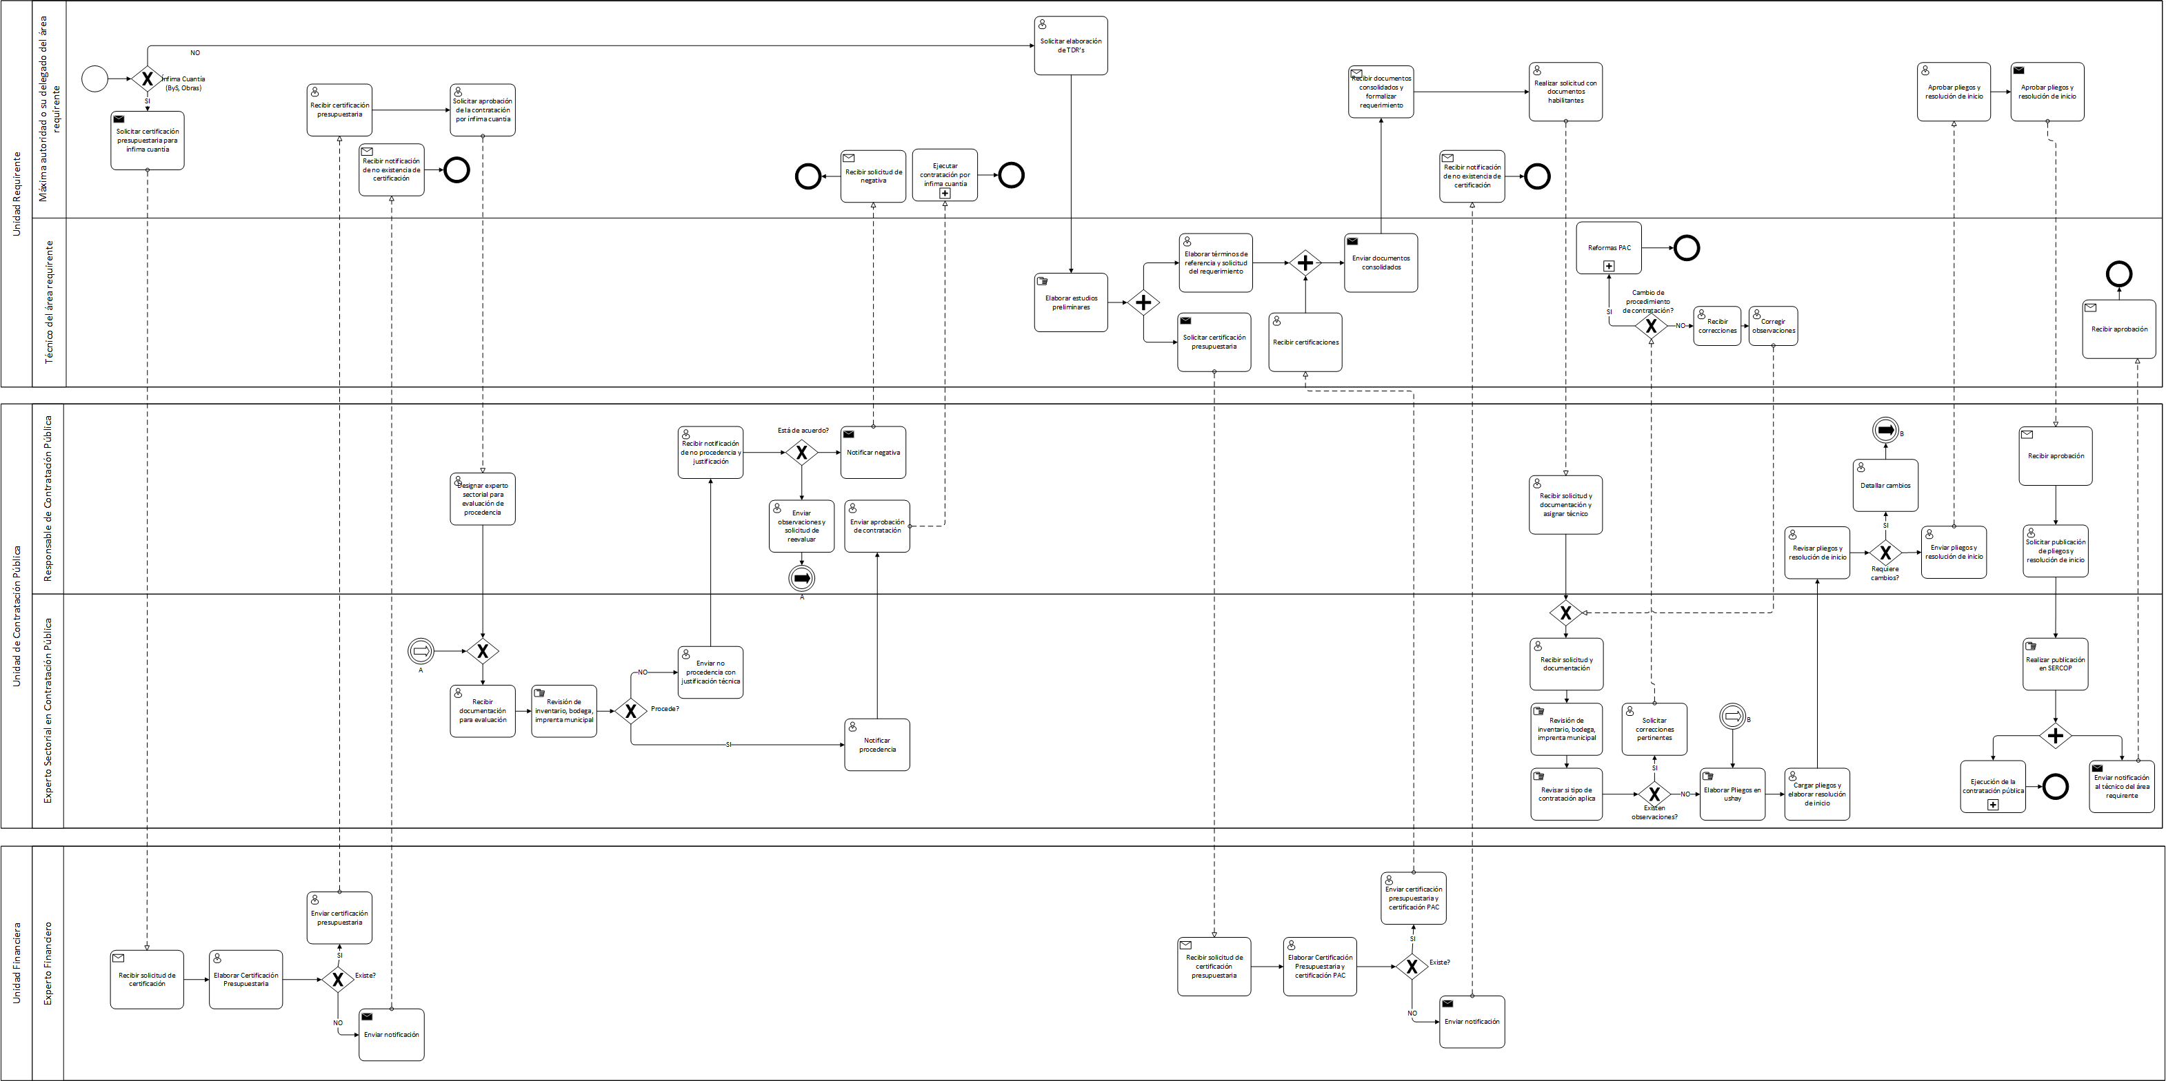
Para mejor visualización del flujo, se adjunta el ANEXO No. 1 – Flujo automatizable del proceso

  - Formulación y consolidación de planes operativos anuales en el Municipio del Distrito Metropolitano de Quito.
Formulación del Plan Operativo Anual
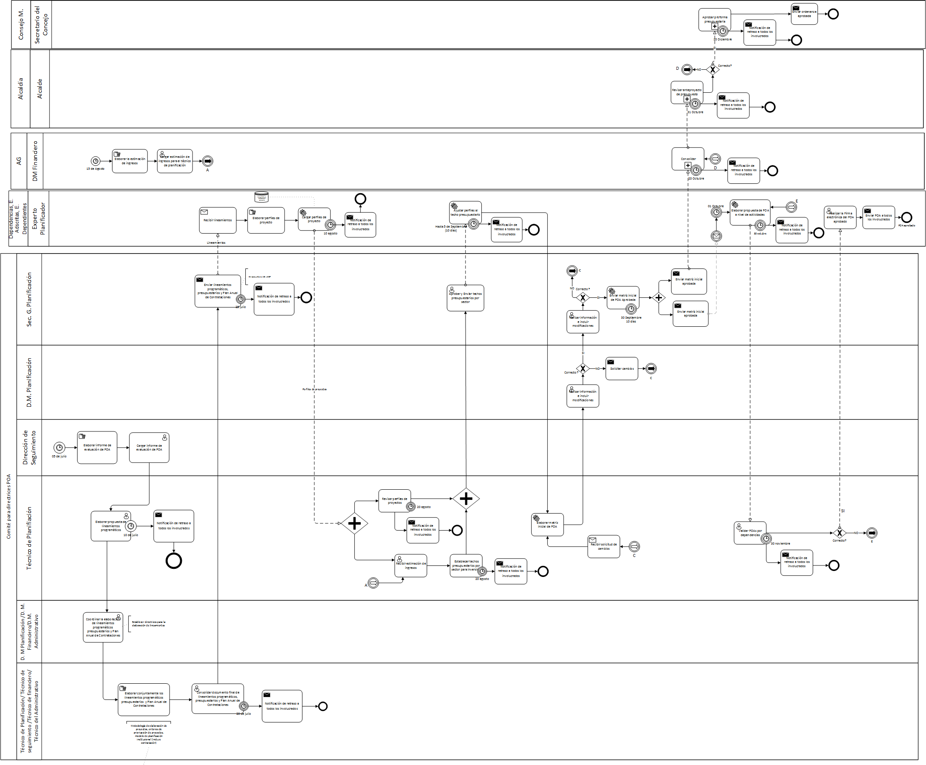

Ejecución de Reforma al POA
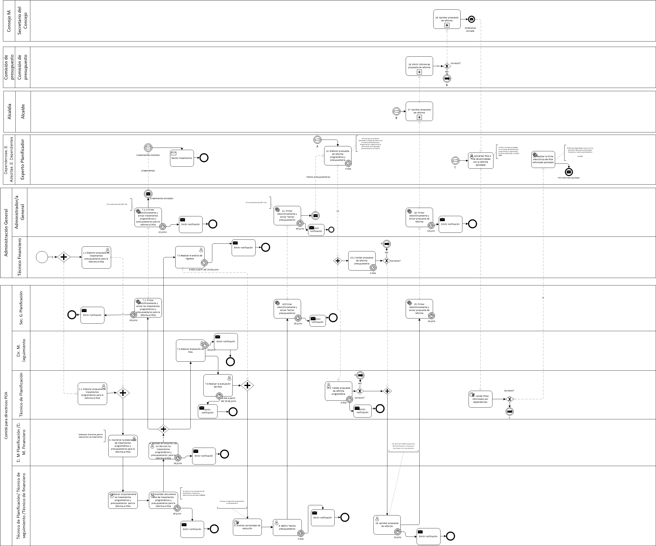

Ejecución de Traspasos de Crédito
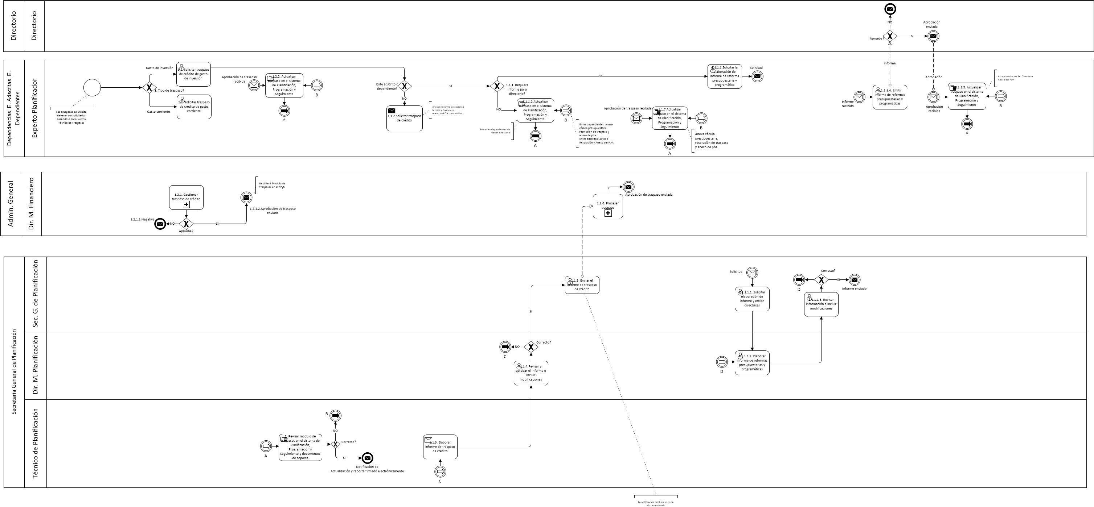
Para mejor visualización del flujo, se adjunta el ANEXO No. 2 – Flujo automatizable del proceso

  - Gestión de la Arquitectura Institucional en el Municipio del Distrito Metropolitano de Quito.
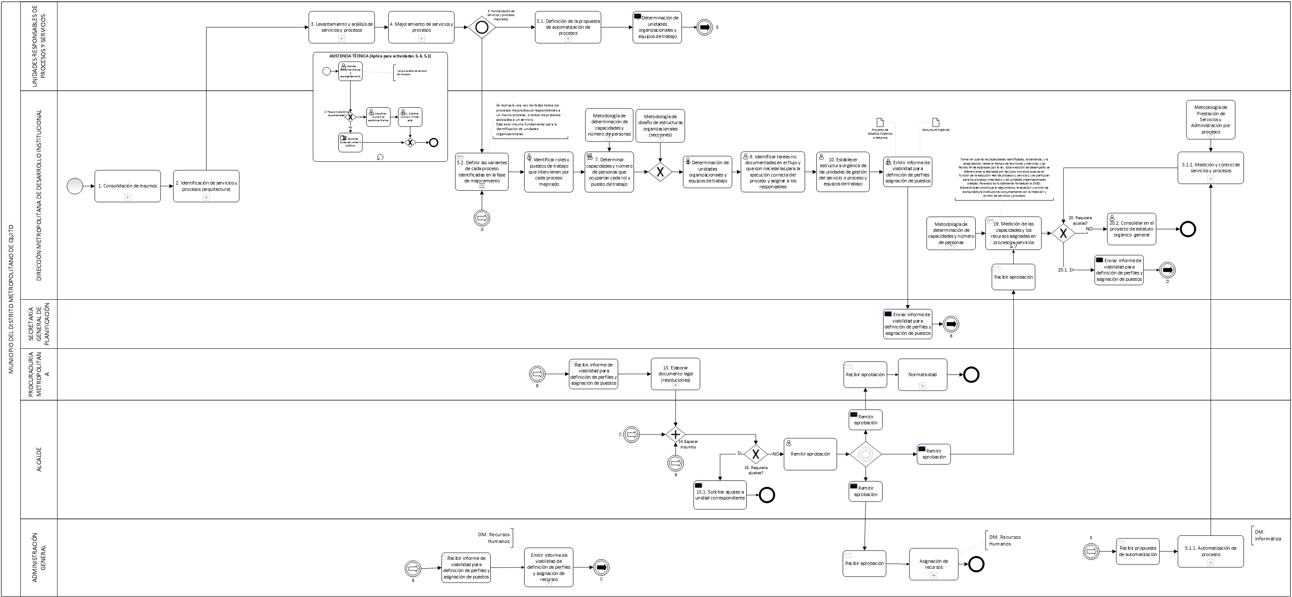
Para mejor visualización del flujo, se adjunta el ANEXO No. 3 – Flujo automatizable del proceso

  - Formulación y Consolidación del Plan Anual de Contratación (PAC) de la Administración Central del Municipio del Distrito Metropolitano de Quito.
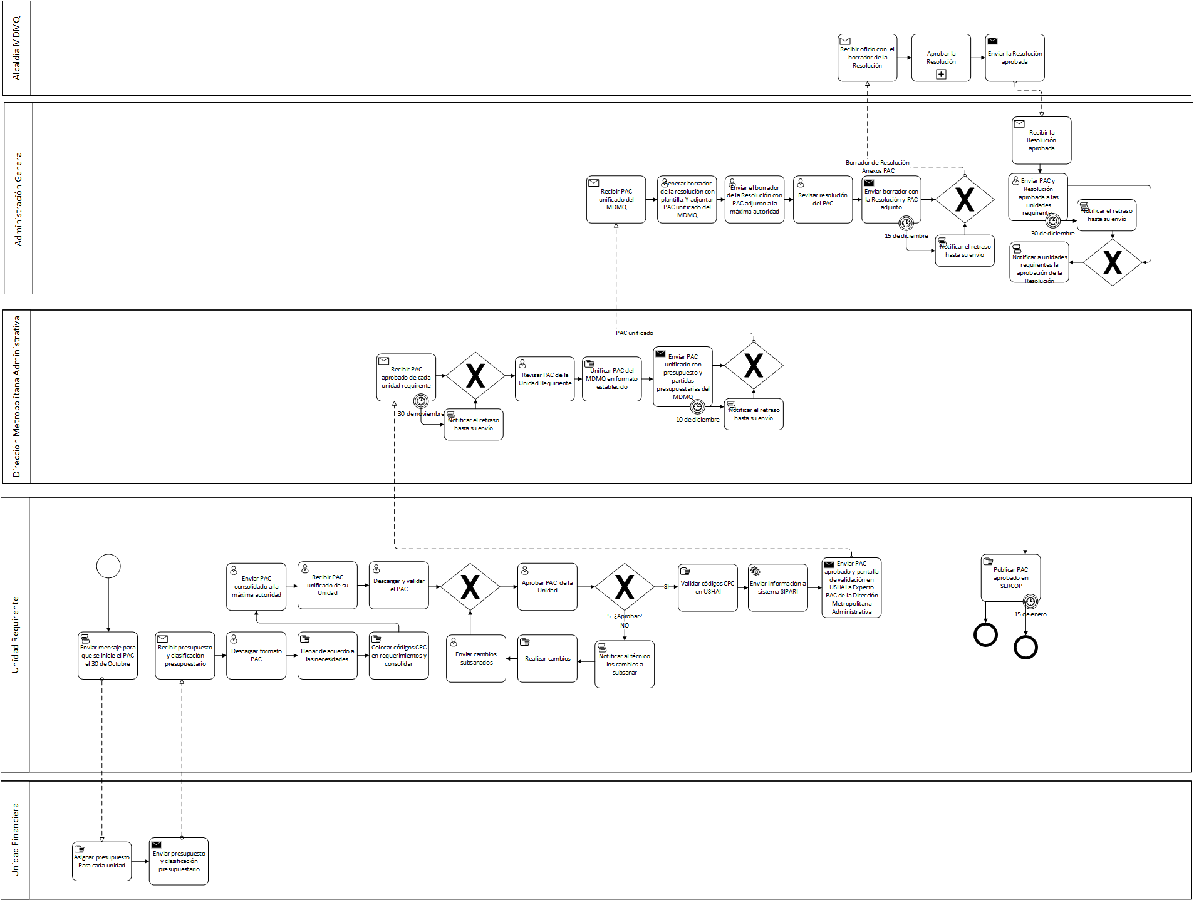
Para mejor visualización del flujo, se adjunta el ANEXO No. 4 – Flujo automatizable del proceso

